Правила поведения в лесу
При посещении леса граждане должны помнить ряд правил, которые помогут избежать образования неконтролируемого пламени, а также снизят или исключат вред природной среде.
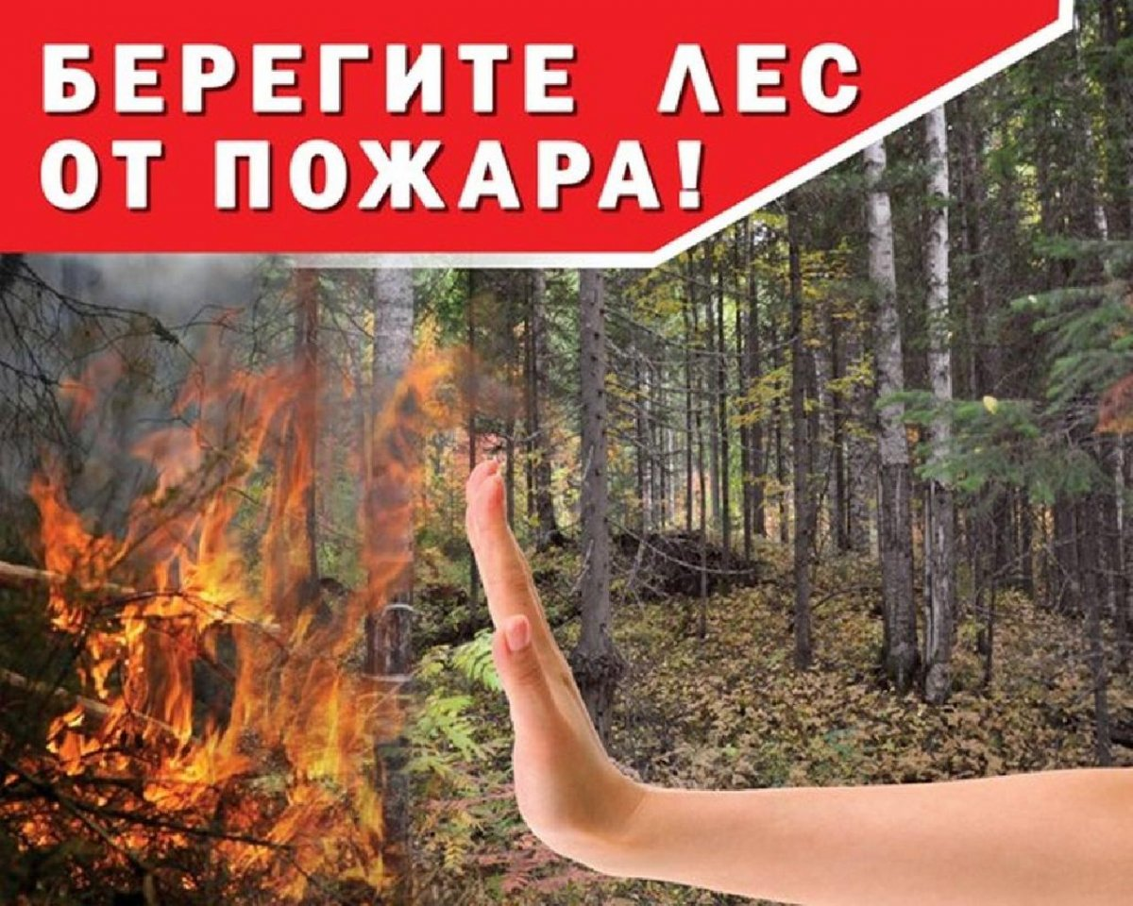
К ним следует отнести:
Необходимость в разведении огня должна быть объективной. Костер – уникальный способ подачи сигнала бедствия, а также источник тепла. Однако разводить его можно в строго определенных местах. Запрещается размещение костра на расстоянии ближе 6 метров к деревьям, пням, корням. Перед выбором места следует проверить отсутствие над костром сухих веток. Нельзя разводить его в местах расположения хвойного молодняка, на участках, где распространен сухой камыш или присутствует старая вырубка.
Перед размещением лагеря окружающая местность должна быть подготовлена. Это касается снятия дёрна, перемещения сухих листьев с места стоянки, удалении близлежащей хвои и сухой травы. Открытое пламя или искры от него могут стать причиной пожара уже после ухода человека с места привала.
Запрещается установка бивуаков на каменных россыпях. При разведении огня искры могут спровоцировать возгорание листьев и перегноя. Как следствие – активное распространение пламени по территории извилистых холмов, где процедура его тушения может быть затруднена.
Пожарная безопасность в лесу
Систематическое посещение лесополосы обязывает охотников и рыболовов знать правила безопасности в лесу.
Во-первых, запрещается входить на территорию лесных угодий в период схода снежного покрова до времени установления устойчивой дождливой погоды (осенний период). Нормами Лесного кодекса РФ установлено, что отдельные территории лесных хозяйств могут закрываться для доступа охотников при наличии опасности возгорания (в сухую и ветреную погоду).
Во-вторых, разведение костров допускается только в местах, которые были обозначены представителями лесного хозяйства. Несоблюдение этих требований может стать причиной наложения штрафа даже в случаях, когда не произошло возгорание прилежащей территории.
В-третьих, если необходимость в костре отпала, то место его разведения необходимо обильно полить водой или засыпать землей до полного тушения раскаленных углей.
В-четвертых, запрещается размещение лагеря и приготовление пищи на территориях, где присутствуют залежи торфа. Глубинные пожары – стихийное бедствие, которое невозможно предугадать. Пожар может возникнуть через неделю после ухода группы людей или охотников, а последствия губительны для леса и прилегающих территорий.
В СЛУЧАЕ ВОЗНИКНОВЕНИЯ ПОЖАРА ЗВОНИТЕ ПО ТЕЛЕФОНАМ: 101, 112

Пожарная часть №113
ОГКУ «Пожарно-спасательная служба Иркутской области»

